|  |
| --- |
|  |
| 重构记忆需求 |
|  |

**文档说明**

1. 本文档供需求提出人员和系统开发人员使用
2. 文档主要内容为对重构记忆学习系统的后台管理页面和移动端学习页面的业务逻辑进行说明
3. 重构记忆学习系统核心学习算法说明:
   1. 学习的最小粒度为知识点.知识点说明了需要记忆的一个内容,举例而言对英语来说知识点可能是一个单词,数学可能是一个公式,等等
   2. 知识点由三部分组成:知识点标题,知识点内容和知识点秒记方法.其中,知识点内容和知识点妙记方法中可包括图片
   3. 同一类的知识点组成知识包.例如1500个单词组成初中单词知识包等等
   4. 每一个知识点根据掌握的情况,都需要经过若干次反复的学习.在完全顺序的学习情况下,学习次数和每次之间的学习间隔时间如下图所示:

|  |  |  |  |  |  |  |  |  |  |  |  |  |  |  |  |  |
| --- | --- | --- | --- | --- | --- | --- | --- | --- | --- | --- | --- | --- | --- | --- | --- | --- |
| 学习次数 | 1 | 2 | 3 | 4 | 5 | 6 | 7 | 8 | 9 | 10 | 11 | 12 | 13 | 14 | 15 | 16 |
| 本次学习需要离上一次学习之后多长时间 | 无 | 5分钟 | 30分钟 | 2小时 | 8小时 | 24小时 | 24小时 | 24小时 | 2天 | 2天 | 5天 | 5天 | 5天 | 5天 | 5天 | 复习完成 |

* 1. 当学生和某个知识包关联了之后,从第一天学习开始,每天从知识包中抽出完全未学习过的50个知识点进行学习.两点说明:
     1. 若当前不是第一天学习该知识包,则当天开始学习该知识包的知识点前,需要先学习该知识包下所有已经超过应学习时间的知识点(应学习时间由该知识点的上一次学习时间结合3.4.中的学习间隔时间算出),全部学习完成后,再学习当天该知识包下新抽出的未学习过的部分知识点.
     2. 若某天未学习该知识包的任何内容,则该天不新增50个待学习的知识点.举例说明:

小明第一天学习了50个知识点,已经完全知道30个,还剩20个需要学习,若第二天完全未学习,则第三天只需要学习20+50个知识点就行,而不是20+50+50个知识点.

* 1. 对于知识点是否完成记忆的判定,请参考1.16.3.中的移动端页面的业务说明部分.

1. Pages
   1. Page Tree

管理后台  
 用户权限管理  
 用户添加  
 用户下角色添加  
 知识包管理  
 知识包添加  
 知识点添加  
 学生管理  
 班级添加  
 学生添加  
 学生知识包关联管理  
 关联知识包添加  
学生学习系统  
 学习知识点  
 学习知识点明细  
 主界面  
 添加知识点  
 我的全部记忆  
 我的个人知识包  
 个人知识点查看

* 1. 管理后台
     1. User Interface

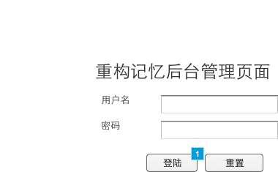

* + 1. Widget Table

|  |  |
| --- | --- |
| Footnote | Interactions |
| 1 | OnClick:  Case 1:  Open 知识包管理 in Current Window |

* + 1. 页面业务说明
       1. 输入管理后台账号的用户名和密码,点击[登陆]按钮登入后台管理系统,点击[重置]按钮设置用户名和密码为空
       2. 登陆使用默认预先配置的管理员账号或者后续用管理员账号添加的账号,添加账号的同时会添加对应账号的角色.
       3. 登陆后显示的页面列表同登陆账号所属的角色相匹配.
  1. 用户权限管理
     1. User Interface

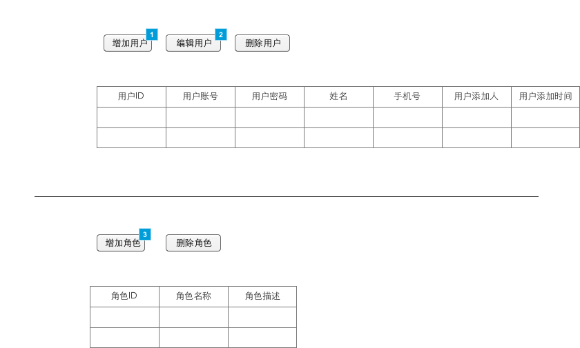

* + 1. Widget Table

|  |  |
| --- | --- |
| Footnote | Interactions |
| 1 | OnClick:  Case 1:  Open 用户添加 in Current Window |
| 2 | OnClick:  Case 1:  Open 用户添加 in Current Window |
| 3 | OnClick:  Case 1:  Open 用户下角色添加 in Current Window |

* + 1. 页面业务规则
       1. 点击[增加用户]的时候,弹出[用户添加]的页面
       2. 在用户表格中选中一行,点击[编辑用户]按钮的时候,弹出[用户添加]的页面,并将对应用户信息带出.
       3. 用户表格中的[用户密码]一行不显示真实密码,显示md5加密后的密码
       4. 在用户表格中选中一行,点击[删除用户]按钮的时候,用户从系统中删除
       5. 选中用户列表中的一行,自动将用户下所含角色显示在角色列表中
       6. 点击[增加角色]按钮,弹出[用户下角色添加]的页面
       7. 选中角色列表中的一行,点击[删除角色],则该角色从用户列表中被选中的用户下删除.
  1. 用户添加
     1. User Interface

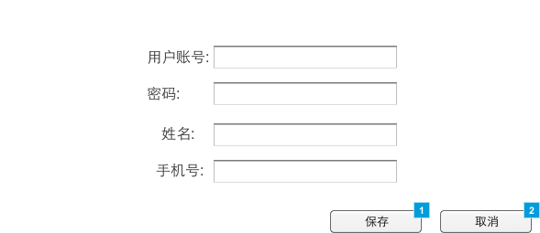

* + 1. Widget Table

|  |  |
| --- | --- |
| Footnote | Interactions |
| 1 | OnClick:  Case 1:  Open 用户权限管理 in Current Window |
| 2 | OnClick:  Case 1:  Open 用户权限管理 in Current Window |

* + 1. 页面业务规则
       1. 输入表单中的相关信息,点击[保存],将对应用户和密码存入系统,即可用该用户登陆后台管理系统
       2. 点击[取消]返回[用户权限管理]页面
       3. 所有字段均为必录项
  1. 用户下角色添加
     1. User Interface

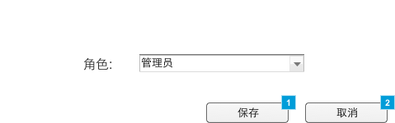

* + 1. Widget Table

|  |  |
| --- | --- |
| Footnote | Interactions |
| 1 | OnClick:  Case 1:  Open 用户权限管理 in Current Window |
| 2 | OnClick:  Case 1:  Open 用户权限管理 in Current Window |

* + 1. 页面业务规则
       1. 下拉选择对应的角色,点击[保存],将该角色添加到用户上.
       2. 角色所能访问页面对应关系:
          1. 管理员:所有页面
          2. 知识包管理人员:[知识包管理]
          3. 学生管理人员:[学生管理],[学生知识包关联管理]
          4. 系统用户管理人员:[用户权限管理]
  1. 知识包管理
     1. User Interface

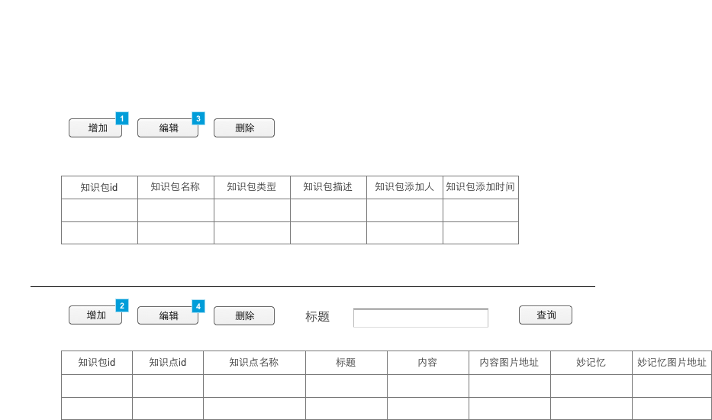

* + 1. Widget Table

|  |  |
| --- | --- |
| Footnote | Interactions |
| 1 | OnClick:  Case 1:  Open 知识包添加 in Current Window |
| 2 | OnClick:  Case 1:  Open 知识点添加 in Current Window |
| 3 | OnClick:  Case 1:  Open 知识包添加 in Current Window |
| 4 | OnClick:  Case 1:  Open 知识点添加 in Current Window |

* + 1. 页面业务规则
       1. 在上面的表单中点击[增加]的时候,弹出[知识包添加]的页面
       2. 在知识包表格中选中一行,点击[编辑]按钮的时候,弹出[知识包添加]的页面,并将对应知识包信息带出.
       3. 在知识包表格中选中一行,点击[删除]按钮的时候,知识包从系统中删除
       4. 选中知识包列表中的一行,自动将知识包下所含知识点显示在知识点列表中
       5. 在下面表单中点击[增加]按钮,弹出[知识点添加]的页面
       6. 在知识点表格中选中一行,点击[编辑]按钮的时候,弹出[知识点添加]的页面,并将对应知识点信息带出.
       7. 选中知识点列表中的一行,点击[删除],则该知识点从知识包列表中被选中的知识包下删除
       8. 在知识包列表中选中一行,输入知识点的标题,点击[查询],可显示该知识包下该条知识点
  1. 知识包添加
     1. User Interface

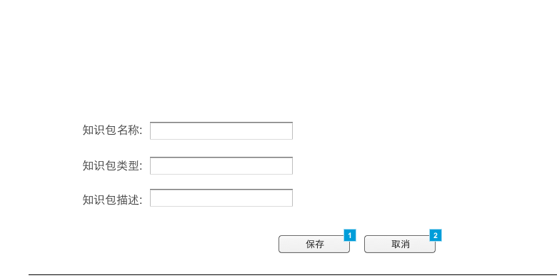

* + 1. Widget Table

|  |  |
| --- | --- |
| Footnote | Interactions |
| 1 | OnClick:  Case 1:  Open 知识包管理 in Current Window |
| 2 | OnClick:  Case 1:  Open 知识包管理 in Current Window |

* + 1. 页面业务规则
       1. 输入表单中的相关信息,点击[保存],将知识包信息存入系统
       2. 点击[取消]返回[知识包管理]页面
       3. 所有字段均为必录项
  1. 知识点添加
     1. User Interface

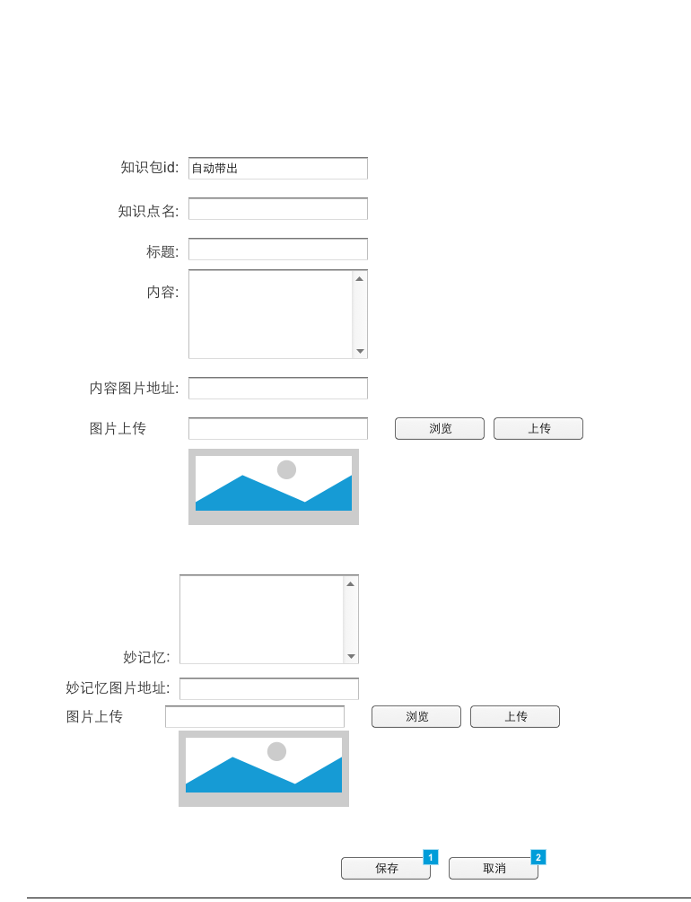

* + 1. Widget Table

|  |  |
| --- | --- |
| Footnote | Interactions |
| 1 | OnClick:  Case 1:  Open 知识包管理 in Current Window |
| 2 | OnClick:  Case 1:  Open 知识包管理 in Current Window |

* + 1. 页面业务规则
       1. [知识包id]字段自动带出,不可输入或修改
       2. 点击[浏览]按钮,可浏览本地的文件,选中本地目录下对应的图片后,本地图片地址会显示在[图片上传]后的输入框内
       3. 点击[上传]按钮,将之前选中的图片上传到服务器
       4. 输入表单中的相关信息,点击[保存],将知识点信息存入对应知识包
       5. 点击[取消]返回[知识包管理]页面
       6. 除了[图片地址]字段外,其他字段均为必录项
  1. 学生管理
     1. User Interface

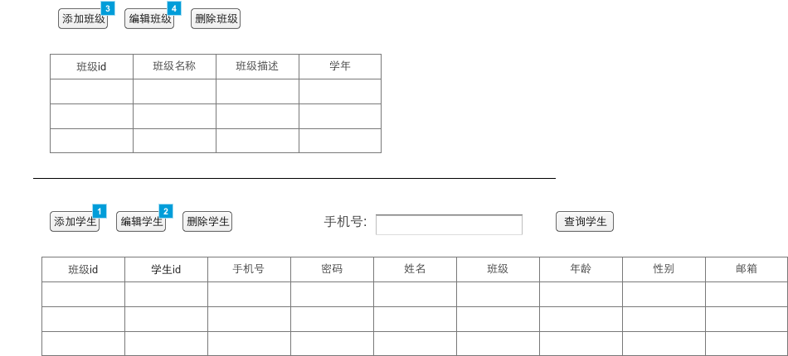

* + 1. Widget Table

|  |  |
| --- | --- |
| Footnote | Interactions |
| 1 | OnClick:  Case 1:  Open 学生添加 in Current Window |
| 2 | OnClick:  Case 1:  Open 学生添加 in Current Window |
| 3 | OnClick:  Case 1:  Open 班级添加 in Current Window |
| 4 | OnClick:  Case 1:  Open 班级添加 in Current Window |

* + 1. 页面业务规则
       1. 点击[添加班级]的时候,弹出[班级添加]的页面
       2. 在班级表格中选中一行,点击[编辑]按钮的时候,弹出[班级添加]的页面,并将对应班级信息带出.
       3. 在班级表格中选中一行,点击[删除]按钮的时候,若班级下无学生,则班级从系统中删除,若班级下还有学生,则提示信息禁止删除.
       4. 选中班级列表中的一行,自动将班级下所含学生显示在班级列表中
       5. 在学生表单中点击[添加学生]按钮,弹出[学生添加]的页面
       6. 在学生表格中选中一行,点击[编辑学生]按钮的时候,弹出[学生添加]的页面,并将对应学生信息带出.
       7. 选中学生列表中的一行,点击[删除学生],则该学生从系统中删除,该学生下的所有学习记录也一并删除
       8. 学生列表中的密码字段显示md5加密后的数据
       9. 在班级列表中选中一行,输入学生手机号,点击[查询],可显示该班级下该学生信息
  1. 班级添加
     1. User Interface

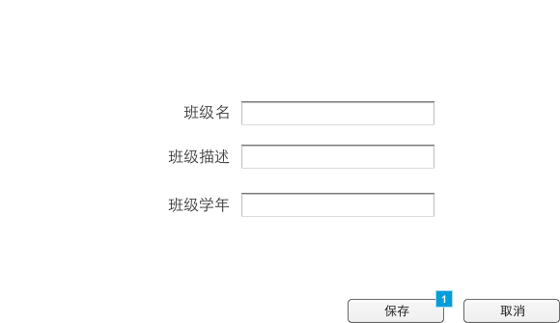

* + 1. Widget Table

|  |  |
| --- | --- |
| Footnote | Interactions |
| 1 | OnClick:  Case 1:  Open 学生管理 in Current Window |

* + 1. 页面业务规则
       1. 输入表单中的相关信息,点击[保存],将班级信息存入系统
       2. 点击[取消]返回[学生管理]页面
       3. 所有字段均为必录项
  1. 学生添加
     1. User Interface

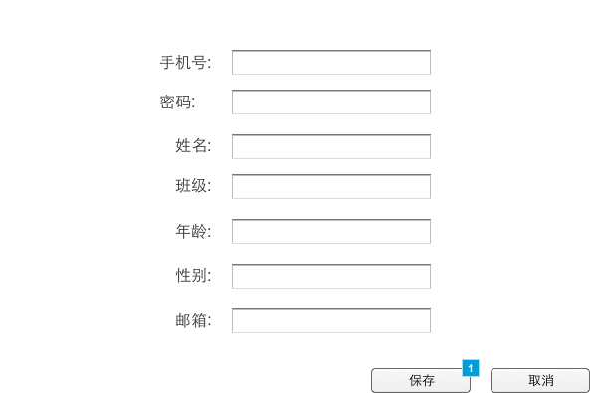

* + 1. Widget Table

|  |  |
| --- | --- |
| Footnote | Interactions |
| 1 | OnClick:  Case 1:  Open 学生管理 in Current Window |

* + 1. 页面业务规则
       1. 输入表单中的相关信息,点击[保存],将学生信息存入系统
       2. 点击[取消]返回[学生管理]页面
       3. 所有字段均为必录项
  1. 学生知识包关联管理
     1. User Interface

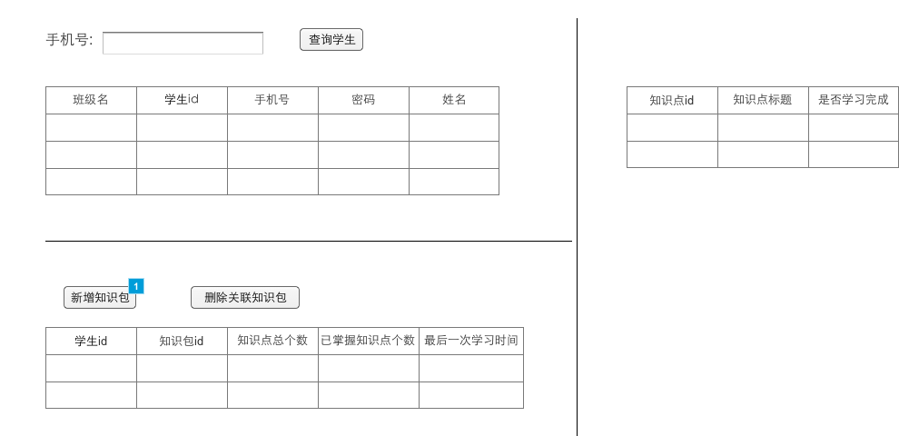

* + 1. Widget Table

|  |  |
| --- | --- |
| Footnote | Interactions |
| 1 | OnClick:  Case 1:  Open 关联知识包添加 in Current Window |

* + 1. 页面业务规则
       1. 输入学生手机号,点击[查询],可显示该学生信息
       2. 选中学生表格中的一行,自动带出该学生当前管理的知识包信息,显示在知识包表格中,同时带出学生个人添加的知识点信息,显示在知识点表格中
       3. 选中学生表格中的一行,点击[添加知识包]的时候,弹出[关联知识包添加]的页面,同时带出学生id的信息
       4. 在知识包表格中选中一行,点击[删除关联知识包]按钮的时候,删除该学生下的关联知识包.
  1. 关联知识包添加
     1. User Interface

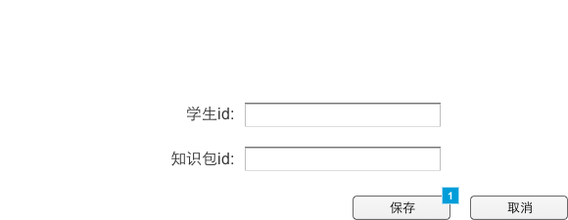

* + 1. Widget Table

|  |  |
| --- | --- |
| Footnote | Interactions |
| 1 | OnClick:  Case 1:  Open 学生知识包关联管理 in Current Window |

* + 1. 页面业务规则
       1. 学生id为自动带出字段,无法输入和修改
       2. 输入表单中的相关信息,点击[保存],将学生信息存入系统
       3. 点击[取消]返回[学生知识包关联管理]页面
  1. 学生学习系统
     1. User Interface

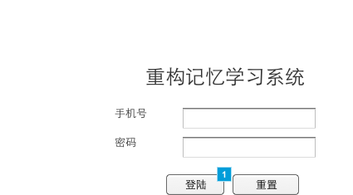

* + 1. Widget Table

|  |  |
| --- | --- |
| Footnote | Interactions |
| 1 | OnClick:  Case 1:  Open 学习知识点 in Current Window |

* + 1. 页面业务说明
       1. 输入在管理界面录入的学生手机号和密码,点击[登陆]按钮登入学生学习系统,点击[重置]按钮设置手机号和密码为空
       2. 登陆后若该学生下有未学习完成的知识点,则强制进入[学习知识点]页面,所有知识点学习完成之后才能进入[主界面]页面
       3. 登陆后若该学生下没有未学习完成的知识点,直接进入[主界面].
  1. 学习知识点
     1. User Interface

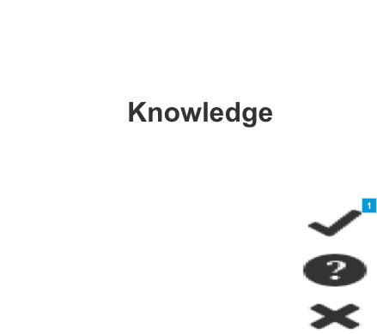

* + 1. Widget Table

|  |  |
| --- | --- |
| Footnote | Interactions |
| 1 | OnClick:  Case 1:  Open 学习知识点明细 in Current Window |

* + 1. 页面业务说明
       1. 本页面的业务在[学习知识点明细]页面中统一说明
  1. 学习知识点明细
     1. User Interface

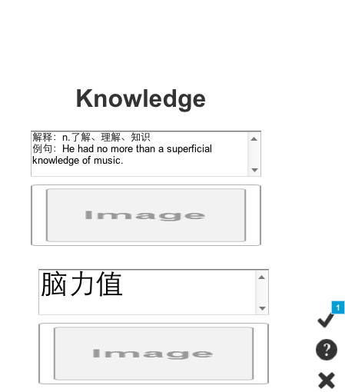

* + 1. Widget Table

|  |  |  |
| --- | --- | --- |
| Footnote | Name | Interactions |
| 1 |  | OnClick:  Case 1:  Open 主界面 in Current Window |

* + 1. 页面业务说明
       1. 本页面和[学习知识点]页面的按钮对于该知识点是否学习完成的判定流程如下图(✅代表图中的对勾按钮,❓代表图中的问号按钮,❌代表图中的黑色的叉):

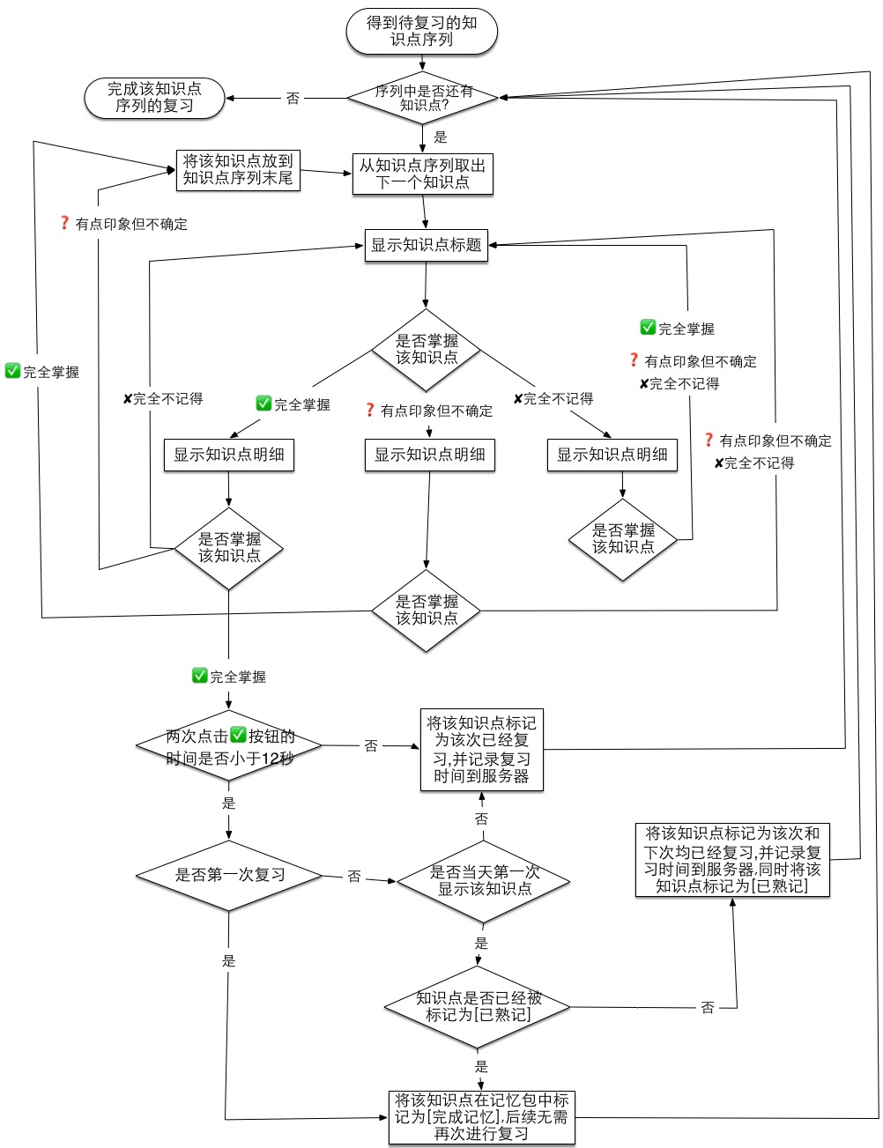

* 1. 主界面
     1. User Interface

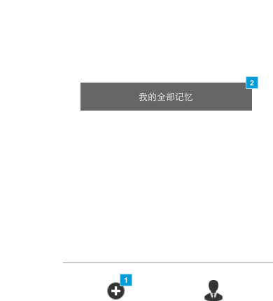

* + 1. Widget Table

|  |  |  |
| --- | --- | --- |
| Footnote | Name | Interactions |
| 1 |  | OnClick:   Case 1:  Open 添加知识点 in Current Window |
| 2 | Button | OnClick:  Case 1:  Open 我的全部记忆 in Current Window |

* + 1. 页面业务规则
       1. 点击[➕]按钮,进入[添加知识点]页面
       2. 点击[我的全部记忆]按钮,进入[我的全部记忆]页面
  1. 添加知识点
     1. User Interface

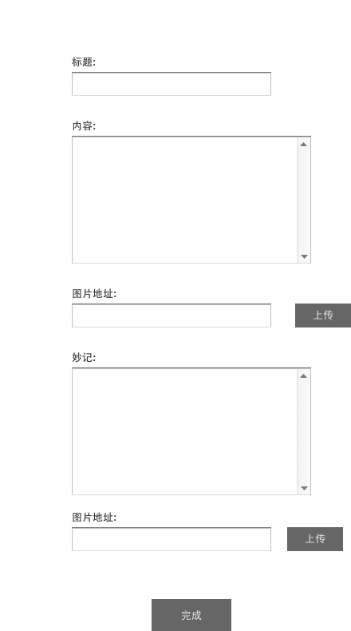

* + 1. 页面业务规则
       1. 点击[上传]按钮,可以选择本机中的图片进行上传.
       2. 输入知识点信息,点击[完成]按钮,将该知识点保存进入个人知识包.然后返回[主界面]页面
  1. 我的全部记忆
     1. User Interface

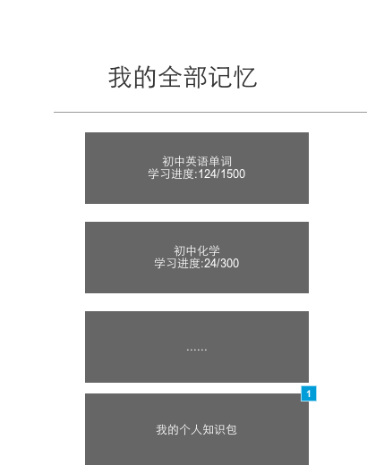

* + 1. Widget Table

|  |  |  |
| --- | --- | --- |
| Footnote | Name | Interactions |
| 1 | Button | OnClick:  Case 1:  Open 我的个人知识包 in Current Window |

* + 1. 页面业务规则
       1. 本页面显示个人下所有关联的知识包,我的个人知识包显示在底部.
       2. 其他知识包均不可点击,点击[我的个人知识包]按钮,进入[我的个人知识包]页面
  1. 我的个人知识包
     1. User Interface

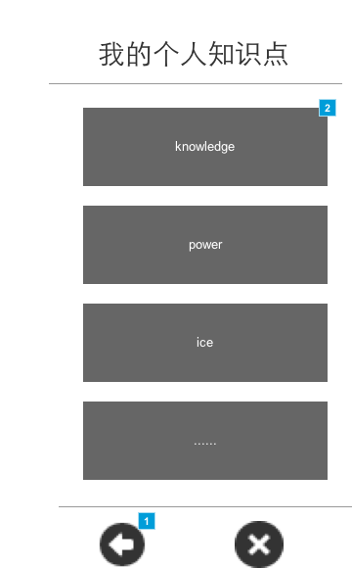

* + 1. Widget Table

|  |  |  |
| --- | --- | --- |
| Footnote | Name | Interactions |
| 1 |  | OnClick:  Case 1:  Open 我的全部记忆 in Current Window |
| 2 | Button | OnClick:  Case 1:  Open 个人知识点查看 in Current Window |

* + 1. 页面业务规则
       1. 本页面显示个人添加的所有知识点,这些知识点仅自己能看见,仅显示知识点的标题
       2. 点击[返回](回退标记的箭头图片)按钮,返回[我的全部记忆]页面
       3. 点击[删除](叉叉的图片)按钮,从个人知识包中删除该知识点
       4. 点击任一知识点,进入[个人知识点查看]页面
  1. 个人知识点查看
     1. User Interface

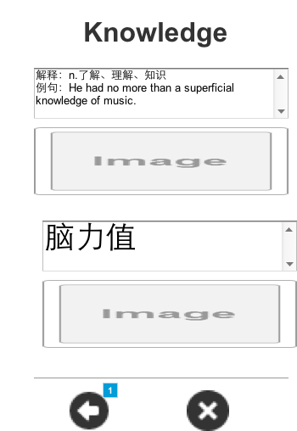

* + 1. Widget Table

|  |  |  |
| --- | --- | --- |
| Footnote | Name | Interactions |
| 1 |  | OnClick:  Case 1:  Open 我的个人知识包 in Current Window |

* + 1. 页面业务规则
       1. 本页面显示个人知识包下点选的知识点的明细
       2. 点击[返回](回退标记的箭头图片)按钮,返回[我的个人知识包]页面
       3. 点击[删除](叉叉的图片)按钮,从个人知识包中删除该知识点